Администрация городского округа
муниципального образования
«город Саянск»

ПОСТАНОВЛЕНИЕ

От | 24.03.2026 | № | 110-37-310-26
г.Саянск

 |  | ⎡ | О внесении изменений в постановление администрации городского округа муниципального образования «город Саянск» от 06.09.2023 № 110-37-1059-23 «Об утверждении схемы размещения гаражей, являющихся некапитальными сооружениями, либо стоянок технических или других средств передвижения инвалидов на территории городского округа муниципального образования «город Саянск» | ⎤

Руководствуясь статьей 39.33, 39.36-1 Земельного кодекса Российской Федерации, статьей 16 Федерального закона от 6 октября 2003 года № 131-ФЗ «Об общих принципах организации местного самоуправления в Российской Федерации», постановлением Правительства Иркутской области от 5 октября 2021 года № 715-пп «Об утверждении Положения об отдельных вопросах использования земель или земельных участков, находящихся в государственной или муниципальной собственности, для возведения гражданами гаражей, являющихся некапитальными сооружениями, либо для стоянки технических и других средств передвижения инвалидов вблизи их места жительства на территории Иркутской области», статьей 38 Устава муниципального образования «город Саянск», администрация городского округа муниципального образования «город Саянск»
ПОСТАНОВЛЯЕТ:
1. Внести в постановление администрации городского округа муниципального образования «город Саянск» от 06.09.2023 от 110-37-1059-23 «Об утверждении схемы размещения гаражей, являющихся некапитальными сооружениями, либо стоянок технических или других средств передвижения инвалидов на территории городского округа муниципального образования «город Саянск», в редакции от 18.01.2024 № 110-37-65-24, от 31.01.2024 № 110-37-114-24, от 14.02.2024 № 110-37-172-24, 12.03.2024 № 110-37-325-24, от 08.04.2024 № 110-37-447-24, от 26.04.2024 № 110-37-557-24, от 20.06.2024 № 110-37-749-24, от 08.07.2024 № 110-37-803-24, от 29.07.2024 № 110-37-870-24, от 28.01.2025 № 110-37-112-25, от 30.04.2025 № 110-37-562-25, от 06.06.2025 № 110-37-719-25, от 12.08.2025 № 110-37-999-25, от 26.09.2025 № 110-37-1166-25, от 25.12.2025 № 110-37-1531-25 (опубликовано в газете «Саянские зори» выпуск от 14.09.2023 № 36, 25.01.2024 № 3, 08.02.2024 № 5, 22.02.2024 № 7, от 21.03.2024 -№ 11, от 11.04.2024 № 14, от 03.05.2024 № 17, от 27.06.2024 № 25, от 18.07.2024 № 28, от 01.08.2024 № 30, от 06.02.2025 № 5, от 19.05.2025 № 19, от 11.06.2025 № 23, от 21.08.2025 № 33, в официальном интернет-портале правовой информации городского округа муниципального образования «город Саянск» (http://sayansk-pravo.ru) номер опубликования 1926 от 26.09.2025, номер опубликования 2005 от 26.12.2025) следующие изменения:
1) пункт 266 текстовой части схемы размещения гаражей, являющихся некапитальными сооружениями, а также стоянки технических или других средств передвижения инвалидов вблизи их места жительства на территории городского округа муниципального образования «город Саянск» изложить в редакции Приложения 1;
2) текстовую часть схемы размещения гаражей, являющихся некапитальными сооружениями, а также стоянки технических или других средств передвижения инвалидов вблизи их места жительства на территории городского округа муниципального образования «город Саянск» (Приложение 1) дополнить пунктом 312;
3) графическую часть схемы размещения гаражей, являющихся некапитальными сооружениями, а также стоянки технических или других средств передвижения инвалидов вблизи их места жительства на территории городского округа муниципального образования «город Саянск» (Приложение 2) дополнить графической схемой размещения гаража 312.
2. Опубликовать настоящее постановление на «Официальном интернет-портале правовой информации городского округа муниципального образования «город Саянск» (http://sayansk-pravo.ru) и разместить на официальном сайте администрации городского округа муниципального образования «город Саянск» в информационно-телекоммуникационной сети «Интернет».
3. Настоящее постановление вступает в силу со дня его официального опубликования
4. Контроль исполнения настоящего постановления возложить на заместителя мэра городского округа по вопросам жизнеобеспечения города – председателя Комитета по жилищно-коммунальному хозяйству, транспорту и связи.

Мэр городского округа
муниципального образования
«город Саянск» А.В. Ермаков

Исп. Прокопьева Е.В.,
т. 51005

Приложение 1
к постановлению администрации городского
округа муниципального образования «город Саянск»
от ______________ №_____________

ТЕКСТОВАЯ ЧАСТЬ СХЕМЫ РАЗМЕЩЕНИЯ ГАРАЖЕЙ, ЯВЛЯЮЩИХСЯ НЕКАПИТАЛЬНЫМИ СООРУЖЕНИЯМИ, А ТАКЖЕ СТОЯНОК ТЕХНИЧЕСКИХ ИЛИ ДРУГИХ СРЕДСТВ ПЕРЕДВИЖЕНИЯ ИНВАЛИДОВ ВБЛИЗИ ИХ МЕСТА ЖИТЕЛЬСТВА НА ТЕРРИТОРИИ ГОРОДСКОГО ОКРУГА МУНИЦИПАЛЬНОГО ОБРАЗОВАНИЯ «ГОРОД САЯНСК»

№  п/п | Адрес расположения (место расположения) | Площадь земельного участка, кв. м | Кадастровый номер земельного участка  (при наличии), кадастровый квартал | Площадь места размещения, кв.м | Вид объекта | Сведения о наличии либо отсутствии гаража
266 | Российская Федерация, Иркутская область, городской округ город Саянск, город Саянск, микрорайон Октябрьский, юго-западнее гаражного кооператива «Энергетик» | 30 | 38:28:010405 | 30 | гараж, являющийся некапитальным сооружениям | отсутствует
312. | Российская Федерация, Иркутская область, городской округ город Саянск, город Саянск, микрорайон Благовещенский, в районе ПГСК «Лада-1» | 15,6 | 38:28:010228 | 15,6 | гараж, являющийся некапитальным сооружениям | имеется
Мэр городского округа
муниципального образования
«город Саянск» А.В. Ермаков

Приложение 2
к постановлению администрации городского
округа муниципального образования «город Саянск»
от ______________ №_____________

Графическая схема размещения гаражей, являющихся некапитальными сооружениями, либо стоянок технических или других средств передвижения инвалидов вблизи их места жительства на территории городского округа муниципального образования «город Саянск», расположенной: Российская Федерация, Иркутская область, городской округ город Саянск, город Саянск, микрорайон Благовещенский, в районе ПГСК «Лада-1» (№ 312 согласно Приложению 1)
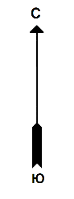
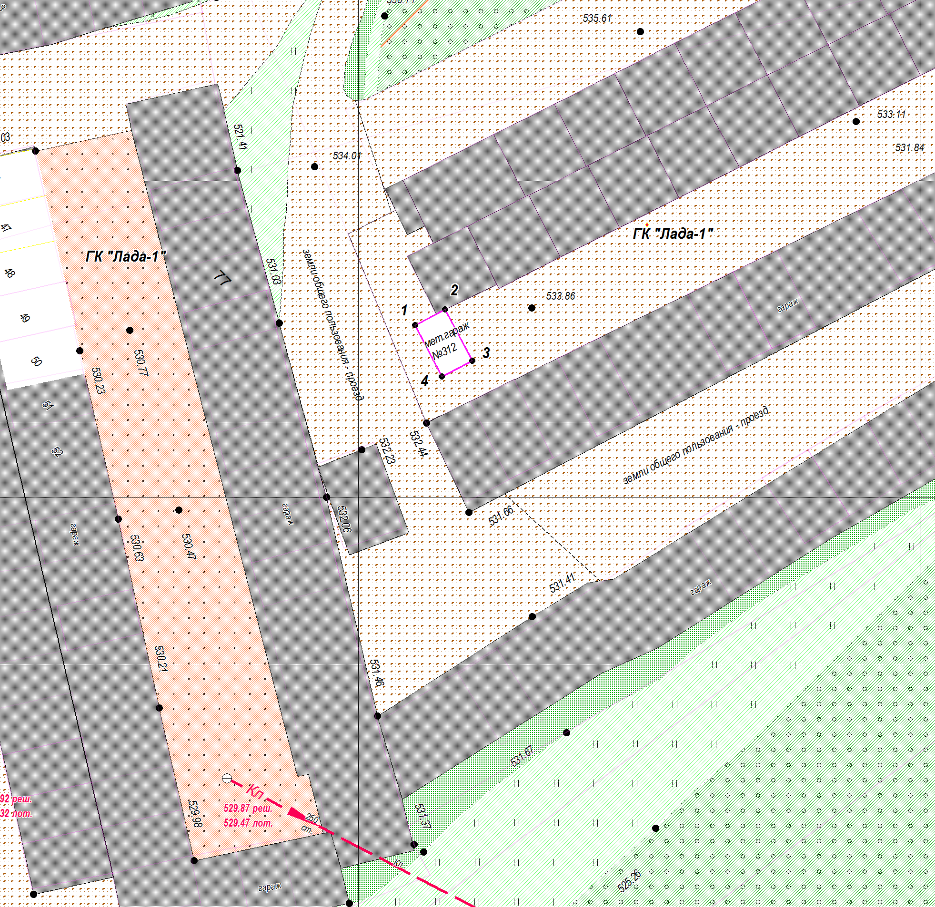
М 1:500

Координаты в системе МСК-38 зона 3 Иркутская область
№ | Х | Y
1 | 587115.32 | 3193555.02
2 | 587116.73 | 3193557.71
3 | 587112.18 | 3193560.09
4 | 587110.77 | 3193557.40
1 | 587115.32 | 3193555.02
S (металлического гаража) | 15.6 кв. м

Мэр городского округа
муниципального образования
«город Саянск» А.В. Ермаков

